**陈佳平**

应聘岗位： 算法工程师-

图像图形 实习生

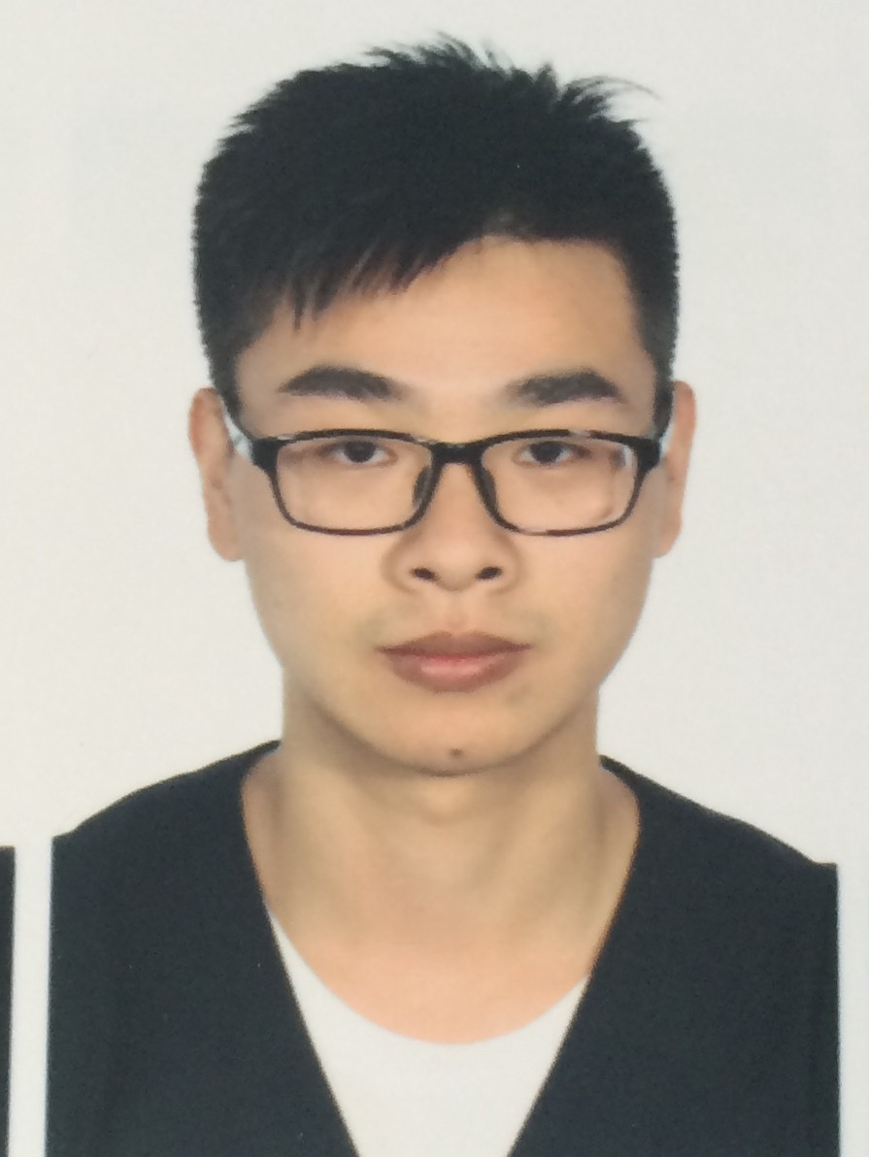

现居住地：浙江省杭州市浙江大学玉泉校区

联系电话：18857198647

电子邮箱：chenjp@zju.edu.cn

**教育背景**

**2016.09~当前 浙江大学 集成电路工程 硕士学位**

* 主修课程：计算机视觉、智能信息处理、现代信号处理、云计算、数据分析与算法设计等

**2012.09~2016.07 浙江大学 电子科学与技术 学士学位**

* 主修课程：嵌入式系统、计算机网络、数字系统设计、C语言设计、通信原理、微电子器件与电路等
* 在校期间获一等奖学金3次，外设奖学金3次，成绩排名8/120

**项目经历**

**2017.06~当前 “基于CNN的图像特征点匹配算法研究”项目**

* 致力于探索与CNN相结合的图像特征点的检测算法
* 致力于探索基于CNN的图像特征点的描述子生成算法
* 项目github地址：https://github.com/pokerc/javenlib.git

**2015.07~2016.06 “基于Create2的移动机器人系统设计”**

* 负责整体系统结构的设计工作
* 负责机器人wifi通信系统的建立，openSFM的移植，以及实验数据的采集工作

**校园经历**

**2013.11~2016.06 专业班级班长、学院党支部副书记**

* 积极参与各项活动，与其他学院组织一起参与各类学生活动的策划
* 负责活动的海报、传单横幅等宣传材料的制作
* 完成其他的工作任务，如日常的学生管理等；成功举办多次活动，如“谈心话别”、“阅读分享会”等

**个人技能**

* **语言能力：** CET-6 (524分)
* **计算机能力：**掌握Python语言，熟悉c语言；熟练使用Linux操作系统，熟悉Linux下的开发环境
* **专业能力：**熟悉常见的图像处理算法；熟悉卷积神经网络的原理以及在图像领域的应用；熟练使用

TensorFlow , Caffe , Numpy等软件库; 了解视觉SLAM；了解Linux网络通信编程方法

* **其他能力：**C1驾照

**自我评价**

* 具有良好的数据分析能力和逻辑分析能力
* 具有一定的科研能力以及工程实现能力
* 具备良好的沟通能力和团队协作能力，能快速融入团队。